Задание для группы
по сертифицированной программе
на 23.05.2020
Тема «Пейзаж карандашом»
Выполнить построение пейзажа простым карандашом
https://skazkisameli.ru/media/k2/items/cache/1b15decb97a7e442d17245363ff90a02_XL.jpg

Летний пейзаж карандашом поэтапно
1. Обозначается линия горизонта.
2. Над ней рисуем солнышко и облака.
3. На переднем плане с одной стороны листа разместим изогнутые линии это будут стволы будущих деревьев.
4. Теперь дорисовываем ветви к стволам.
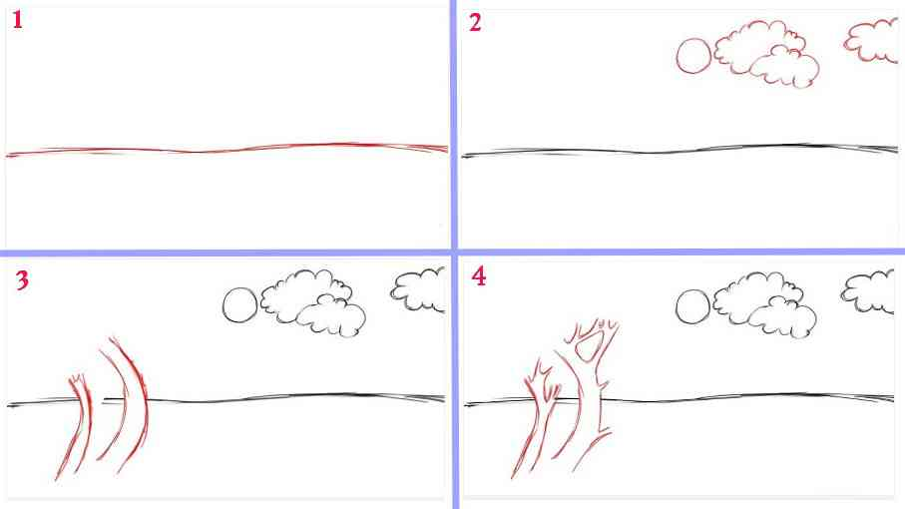
5. Стволы готовы, теперь рисуем кроны деревьям, они рисуются почти также как тучки. Кроны деревьев нужно сделать пышными, ведь это лето.
Не забывайте ластиком подтирать лишние линии.
6. Теперь рисуем с другой стороны домик. Домик рисуют из двух прямоугольников, а сверху располагают крышу.
7. На домике можно прорисовать трубу на крыше, а также нарисуем крышу коридора.
8. Продолжаем оформлять дом рисуем: дверь, окна, включая и чердачное окно. При этом все лишние линии потихоньку стираем, чтобы они не отвлекали от основной картинки.
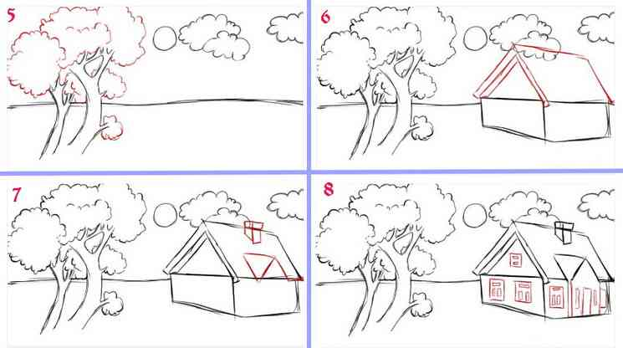
9. От домика прорисовывается заборчик, а под ним штрихами делается трава. Также можно нарисовать незамысловатые цветочки. Напоследок можно нарисовать тропинку к дому и еще какие-нибудь детали, которые приятно будет изобразить.
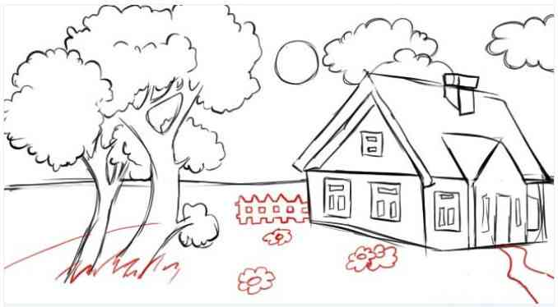
10 Вот и готов наш летний пейзаж, нарисованный карандашом, теперь пожеланию можете раскрасить его.
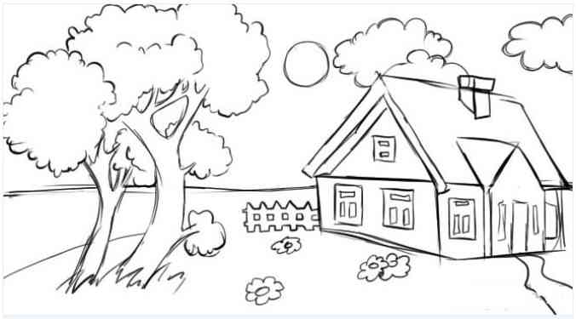
Остальные варианты пейзажа можно посмотреть по ссылке
https://skazkisameli.ru/media/k2/items/cache/1b15decb97a7e442d17245363ff90a02_XL.jpg

